
LEBENSLAUF

Persönliche Daten
Geburtsdatum/-ort TT.MM.JJJJ in Stadt
Staatsangehörigkeit deutsch
Familienstand ledig
LinkedIn linkedin.com/link-zu-ihrem-linkedin-profil
XING xing.com/link-zu-ihrem-xing-profil

Über mich
Dynamische und ergebnisorientierte Vertriebsexpertin mit mehr als sieben Jahren Erfahrung im internationalen Umfeld der Automotive-Branche. Führung und Entwicklung interdisziplinärer Teams sowie effizienter Aufbau und nachhaltiger Ausbau von Kunden- und Lieferantenbeziehungen.

Berufserfahrung
MM.JJJJ – heute Name Ihres aktuellen Arbeitgebers AG, Beispielhausen
Hier steht der Titel Ihrer Position
Aufgaben:
- Ihre Hauptaufgabe sollte weit oben stehen
- Idealerweise besteht Relevanz für die neue Stelle
- Die Aufzählung weiterer Tätigkeiten
- Sorgt für ein ganzheitliches Bild
- Und rundet den fachlichen Eindruck ab
- Die Anzahl der Stichpunkte kann dabei variieren
(Optional) Erfolge:
- Hier können Sie Ihre Erfolge gesondert aufführen
- Dies ist insbesondere bei Führungspositionen wichtig
- Konkrete Zahlen sind besonders wertvoll
MM.JJJJ – MM.JJJJ Name Ihres vorherigen Arbeitgebers GmbH, Musterstadt
Hier steht der Titel Ihrer Position
- Auch hier sollte die wichtigste Aufgabe wieder nach oben
- Generell werden die Aufzählungen kürzer
- Je weiter es in die Vergangenheit geht
- Ausnahmen sind möglich, wenn Altes mehr Relevanz hat

Bildung
MM.JJJJ – MM.JJJJ Universität des Lernens, Büffelstadt
Studiengang: Name des Studiengangs
Abschluss: Titel des Abschlusses
- Hier könnte der Titel Ihrer Abschlussarbeit stehen
MM.JJJJ – MM.JJJJ Ausbildungsbetrieb AZUBI AG, Lehrstätt
Ausbildung zum Ausbildungsberufsbezeichnung
Berufsabschluss: Name des Abschlusses (IHK)
MM.JJJJ – MM.JJJJ Gymnasium des Paukens, Grübelhof
Abschluss: Allgemeine Hochschulreife

Fort- und Weiterbildungen
MM.JJJJ – MM.JJJJ Name des Bildungsträgers, Beibringhausen
Hier steht der Titel der Fort- bzw. Weiterbildung
- Hier können Sie spezielle Inhalte auflisten
- Allerdings sollten die gelisteten Informationen relevant sein
MM.JJJJ – MM.JJJJ Name des Bildungsträgers, Vermittelhof
Hier steht der Titel der Fort- bzw. Weiterbildung
- Manchmal genügt der Titel und die Auflistung kann entfallen

Seminare, Schulungen und Lehrgänge
MM.JJJJ Titel / Inhalt der Weiterbildung (+ evtl. Dauer)
MM.JJJJ Beispielcoaching (x Einheiten á x Stunden)
MM.JJJJ Beispielseminar – Module X, Y, Z

Weitere Fähigkeiten und Kenntnisse
Sprachen Deutsch, Muttersprache
Englisch, verhandlungssicher
Spanisch, sehr gut in Wort und Schrift

EDV Microsoft Office (Word, Excel, PowerPoint, Outlook)
Elead CRM, Selly Automotive, Oracle ERP, Microsoft Dynamics 365


Musterstadt, TT.MM.JJJJ

Jana Sowass
Sie möchten aus der Masse der Bewerber herausstechen?
Dann lassen Sie sich Ihren Lebenslauf von unseren Experten erstellen!

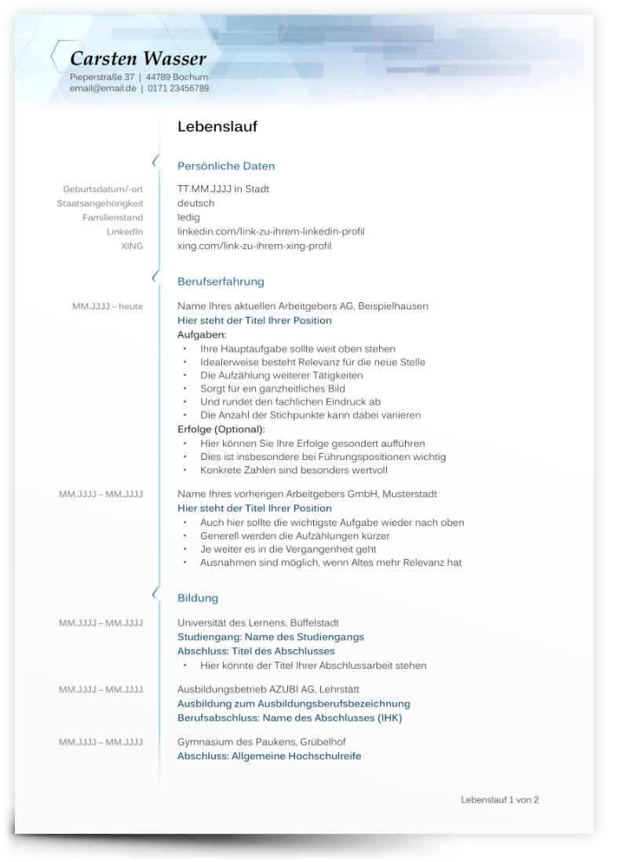
Weitere Informationen: www.die-bewerbungsschreiber.de

